**СЕРИЯ ПНЕВМАТИЧЕСКИХ ИНСТРУМЕНТОВ**

**МОДЕЛЬ AQD/XQD**

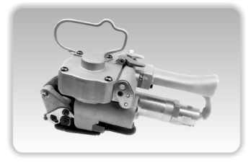

1. СОДЕРЖАНИЕ

|  |  |  |
| --- | --- | --- |
|  | Содержание | 1 |
|  | Техника безопасности | 2-3 |
|  | Принципы фрикционной сварки | 4-5 |
|  | Технические характеристики и опции | 6 |
|  | Информация о пневматике | 7 |
|  | Инструкции по эксплуатации | 8-9 |
|  | Наладка | 10-13 |
|  | Разборка | 14-17 |
|  | Сборка | 18-21 |
|  | Устранение неисправностей | 22-23 |
|  | Схема деталей | 24-33 |
|  | Схема пневматической системы | 34 |
|  | Опции | 35 |

**2. Техника безопасности**

Перед началом использования инструмента ознакомьтесь с данным руководством по эксплуатации.

**Основные правила безопасности:**

1. Помните, что безопасность - основной приоритет. Соблюдайте осторожность во время использования инструмента.
2. Перед началом использования инструмента ознакомьтесь с данным руководством по эксплуатации.
3. Не снимайте предохранительные устройства с инструмента.
4. Не снимайте этикетки с инструмента.
5. Не вставляйте руки или др. части тела между лентой и упаковкой.

**Применение:**

Данный инструмент предназначен для обвязки продукции ПЭТ лентами.

Ширина ленты: от 16 до 19 мм.

Не используйте ленту для подвешивания изделий.

**Требования к одежде:**

При работе с инструментом надевайте защитные очки, наушники, каску и защитную обувь.

Проверьте, все ли пуговицы застегнуты. Убедитесь, что галстук, длинные волосы или элементы одежды не свисают и не попадут под ленту.

**Источник сжатого воздуха:**

Воздушный шланг должен быть прочным, маслостойким с внешней стороны.

Необходимо использовать быстросъемное соединение, разработанное для данного инструмента.

Мы рекомендуем быстросъемное соединение Hansen.

Воздушное давление не должно превышать 7 Бар.

Используйте источник только чистого сжатого воздуха.

**Вентиляция:**

Работайте в помещении с достаточной вентиляцией.

**Вибрация:**

Длительное воздействие вибраций может быть опасным для здоровья оператора.

Работа оператора должна производиться в соответствии со стандартом ISO5349.

**Шум:**

Если уровень шума превышает 85 дБ (А), оператор должен надевать защиту для ушей. Даже если уровень шума ниже 85 дБ (А), рекомендуется надевать защиту для ушей.

**Защитные очки:**

При натяжении лента может отскочить и травмировать глаза оператора.

Оператор должен надевать очки с боковой защитой.

Внимание: при обрезке ленты необходимо удерживать верхнюю ленту рукой и стоять боком по отношению к ленте. Нижняя лента отскакивает вперед. Перед обрезкой ленты убедитесь, что никто не находится в непосредственной близости к ленте.

Пыль от ленты может попасть в глаза во время технического обслуживания или очистки инструмента воздушным пистолетом.

**Движущиеся детали:**

Во время работы в движущиеся детали (колесо натяжения) могут попасть части одежды или тела.

Не прикасайтесь к колесу натяжения во время работы инструмента.

**Техническое обслуживание:**

Проводите регулярное техническое обслуживание инструмента.

Осматривайте и очищайте инструмент воздушным пистолетом.

Затягивайте винты подвеса, если они разболтались.

**Потенциальная опасность при обрезке ленты:**

Острое лезвие ножа может повредить руки или пальцы во время обрезки ленты.

Соблюдайте осторожность, надевайте защитные перчатки.

**3.** **Принципы фрикционной сварки**

Данный инструмент представляет собой запайщик, который работает по принципу фрикционной сварки. Наложенные друг на друга ленты свариваются под действием высокой температуры, которая достигается вследствие трения.

Сжатый воздух опускает поршень воздушного клапана. Поршень и верхняя часть вибратора соединены шипом шарнира. Вибратор сжимает наложенные друг на друга ленты. Посередине вибратора находится отверстие овальной формы, которое соединено с эксцентриковым валом пневматического двигателя. Пневматический двигатель вращается на высокой скорости (10000об./мин.). Это заставляет вибратор двигаться, как маятник на высокой скорости.

Нижняя лента фиксируется нижним треугольным зубцом. Верхняя лента вибрирует под действием треугольного зубца вибратора.

Таким образом, участок наложения лент расплавляется. Когда таймер вибрации достигает точки остановки, сварка останавливается.

Под высоким давлением верхняя и нижняя лента склеиваются.

Не двигайте инструмент несколько секунд, чтобы шов остыл и закрепился.

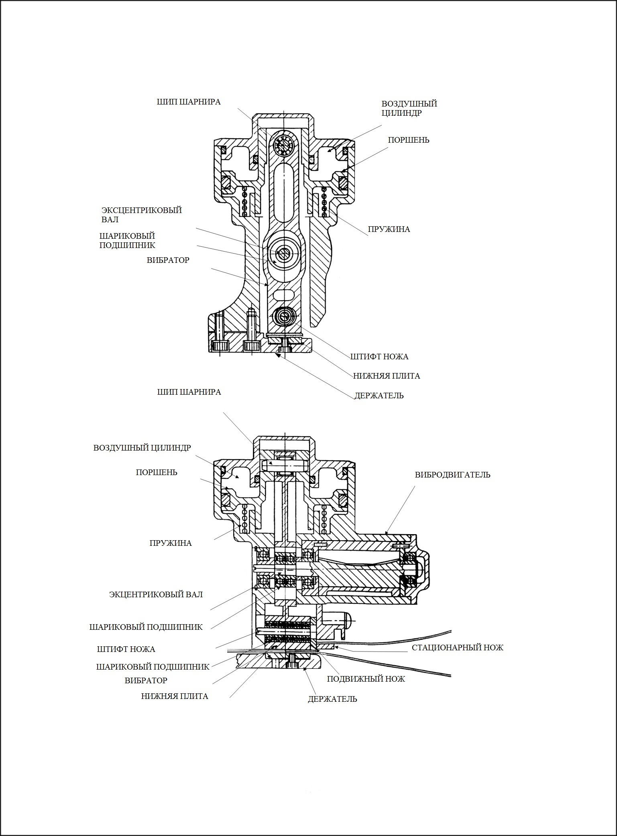

**4. Технические характеристики и опции**

**Технические характеристики:**

Модель: 19

Сила связи (при входном давлении 0,63 МПа): 3500 Н

Оптимальное рабочее давление: 0,63 МПа

Воздушное давление: 0,5-,7 МПа (72-100 футов на кв. дюйм)

Вес инструмента: 3,8 кг

Габаритная длина: 278,5 мм

(длина основы: 70 мм)

Ширина инструмента: 149,5 мм

Высота инструмента: 173 мм

Материал ленты: полиэстер

Ширина ленты: 13-19 мм

Толщина ленты: 0,5-1,5 мм

Смазка: № 51

Вибрация в соответствии с ISO05349

Потребляемый воздух: 0,3 л/мин

Диапазон времени сварки: от 2 до 5 сек

**Опции:**

1. Натяжитель: 3500 Н (при 0,63 МПа)
2. Нож

Сверхпрочный нож

Состоит из подвижного и стационарного ножа.

Разработан для ленты толщиной от 0,5 до 1,5 мм.

Фрикционный нож

Используется для продукции небольшого веса.

Разработан для ленты толщиной от 0,5 до 0,7 мм.

1. Подвес

Инструмент можно подвешивать в различных позициях при помощи подвеса (для сварки сверху, горизонтальной или вертикальной сварки).

**5. Информация о пневматике**

**Необходимое давление:**

Давление должно находиться в диапазоне между 72 и 100 футами на кв. дюйм (5,0-7,0 Бар).

**Установка компрессора:**

Узел подготовки воздуха (состоящий из фильтра, регулятора давления и лубрикатора) должен быть установлен в максимальной близости к инструменту.

Внутренний диаметр воздушного шланга: мин. 6 мм.

На конце шланга должно быть установлено быстросъемное соединение (рекомендуется Hansen).

**Фильтрация влаги:**

Ежедневно следует опустошать резервуар с водой.

**Смазка:**

Воздушный двигатель необходимо правильно смазывать.

В лубрикаторе постоянно должно находиться масло. Лурикатор должен быть правильно отрегулирован (1 кабля в 2 мин.).

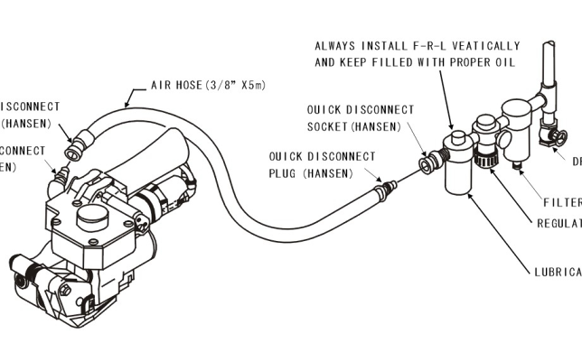

Штекер быстросъемного соединения

Штекер быстросъемного соединения

Разъем быстросъемного соединения

Воздушный шланг (3/8”*5 м)

Всегда устанавливайте узел подготовки воздуха вертикально, чтобы масло распределялось правильно

Разъем быстросъемного соединения

Штекер быстросъемного соединения

Слив

Фильтр

Регулятор

Лубрикатор

**6. Инструкции по эксплуатации:**

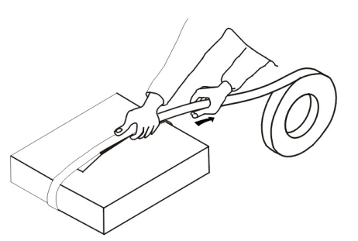**1. Как обвязать продукт лентой**

Как показано на рисунке слева, обверните ленту вокруг продукта и удерживайте рукой ленты в том месте, где они накладываются друг на друга левой рукой. Оставьте около 30 мм запаса. Потяните лишнюю ленту правой рукой.

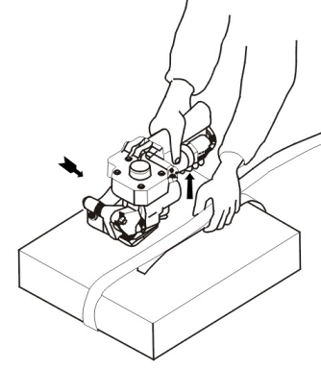**2. Как загрузить ленту в инструмент**

Одной рукой удерживайте ручку и натяжитель, обеспечивая, таким образом, максимальное разделение между колесом натяжения и захватом. Вставьте верхнюю и нижнюю ленту одновременно в инструмент.

Примечание: наложенные друг на друга ленты должны быть разделены нижним лезвием стационарного ножа.

Отпустите натяжитель (колесо натяжения прижмет ленты к колодке зажима).

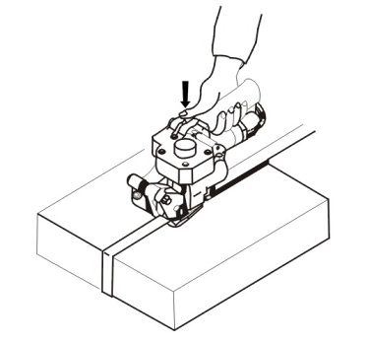**3. Как натянуть ленту**

Поворачивайте рычаг натяжения вправо большим пальцем правой руки, пока лента не натянется полностью.

**4. Как сварить и обрезать ленту**

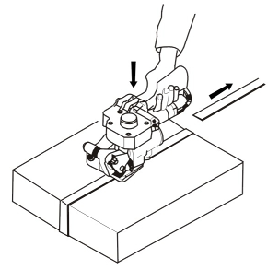Поверните и удерживайте рычаг вибратора (красный) большим пальцем правой руки, пока лента не сварится и не обрежется.

Примечание: пожалуйста, удерживайте рычаг вибратора, пока таймер вибратора не остановится автоматически.

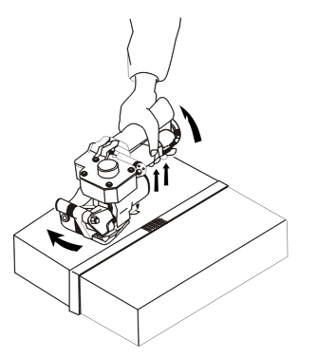

**5. Как снять инструмент**

Удерживайте вместе ручку и натяжитель правой рукой. Прижимайте рычаг мизинцем, пока лента не отойдет от колеса натяжения. Сожмите ручку и натяжитель и покачайте инструментом их стороны в сторону, чтобы снять его с ленты.

**Внимание**: не снимайте инструмент с ленты, не ослабив предварительно натяжение ленты.

**7. Наладка**

**Натяжение ленты**

Натяжение ленты регулируется при помощи дроссельного клапана, который находится под рычагом натяжения рядом с ручкой. Для регулировки используйте маленькую отвертку.

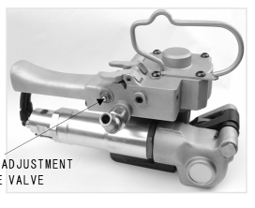

дроссельный клапан регулировки натяжения

**Внимание!**

Для ленты толщиной до 0,7 мм необходимо устанавливать натяжение до 150 кг во избежание разрыва ленты.

**Время сварки**

Время сварки необходимо отрегулироваться в соответствии с размером ленты, объемом воздуха, состоянием инструмента.

Регулировка производится поворотом небольшого винта, который находится под рычагом сварки, при помощи отвертки.

Поверните винт по часовой стрелке, чтобы увеличить время сварки, и против часовой стрелки, чтобы сократить время сварки. При хорошем сварочном шве некоторая часть материала переплавится и выйдет за границы шва.

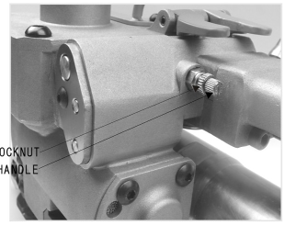

контргайка

регулятор таймера

**Ширина ленты**

**1. Направляющая ленты**

Чтобы снять боковую направляющую ленты с инструмента, выньте винт из боковой направляющей. Установите новую направляющую ленты в соответствии с размером используемой ленты таким же образом, как была установлена предыдущая направляющая.

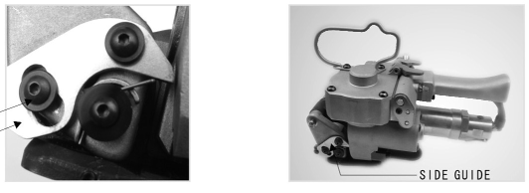

винт

боковая направляющая

боковая направляющая

**2. Направляющая ножа**

Чтобы снять направляющую ножа узла сверхпрочного ножа, снимите пружинный штифт стационарного ножа.

**Внимание!**

Не ослабляйте маленькую компрессионную пружину направляющей ножа.

Выберите одно из трех отверстий стационарного ножа в соответствии с размером ленты. Внешнее отверстие предназначено для ленты шириной 19 мм, среднее - для 16 мм, внутреннее - для 13 мм.

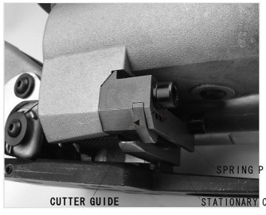

направляющая ножа

пружинный штифт

стационарный нож

**Зазор А между колесом натяжения и колодкой зажима**

При смене ширины ленты может понадобиться отрегулировать зазор между колесом натяжения и колодкой зажима.

Отрегулируйте зазор А (см. схему ниже) в соответствии с толщиной ленты.

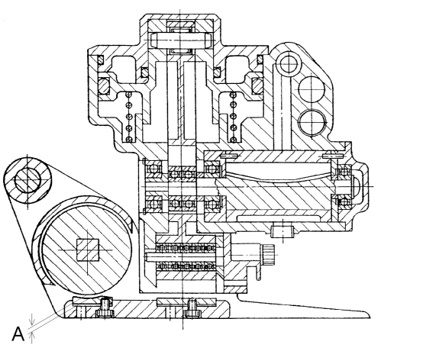

Зазор А должен равняться или превышать толщину ленты. Заводские настройки предусматривают размер зазора 1 мм.

1. Если толщина используемой ленты 0,8 мм, вставьте 0,2 мм клин внизу зажима.

2. Если толщина используемой ленты 0,6 мм, вставьте 2*0,2 мм клина внизу зажима.

3. Если толщина используемой ленты более 1,4 мм, вставьте 2*0,2 мм клина между корпусом и держателем.

**Зазор В между вибратором и нижней плитой**

Отрегулируйте зазор В (см. схему ниже) между вибратором и нижней плитой в соответствии с толщиной ленты.

Следуйте инструкциям ниже:

1. Прижмите рычаг вибратора (красный) на 2 сек, чтобы убедиться, что поршень цилиндра и вибратор полностью опустились.

2. Проверьте зазор В.

Зазор В должен равняться 0,5 мм, если клин не используется.

Если толщина ленты менее 0,6 мм, вставьте клин 0,2 мм в нижнюю плиту.

**Внимание!**

Не добавляйте слишком много клиньев, чтобы сократить зазор В.

Если зазор будет отсутствовать, инструмент выйдет из строя

Если вибратор упрется в нижнюю плиту, зубья сразу же сломаются.

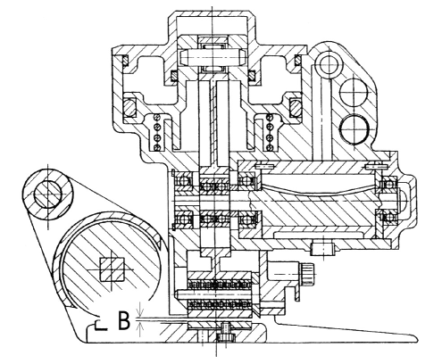

**8. Разборка**

Ниже описан метод разборки инструмента для осуществления регулярного технического обслуживания. Это наиболее эффективный метод для замены запасных частей. Натяжитель, №96, 97 и 98 сложно собрать. Пожалуйста, вышлите данные детали на нашу фабрику для замены.

**1. Держатель**

1. Выньте 2 трубки (40) из PL6-01M фиттингов, которые находятся в заднем конце натяжителя.

Внимание!

Нельзя вынимать трубки, пока верхнее кольцо фиттинга не достаточно сильно прижато.

2. Выньте 5 винтов (67) из нижней части держателя (3) при помощи 4 мм шестигранного ключа.

3. Теперь держатель с натяжителем можно отделить от корпуса.

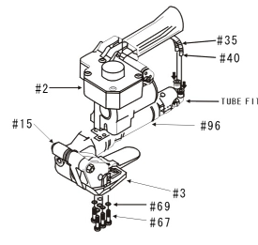

Фиттинг трубки PL6-01M

**2. Колесо натяжения и колодка зажима**

1. Разберите узел М6 (62) с шайбой (42) при помощи 10 мм ключа, который включен в комплект инструмента, удерживая штифт подвеса (15) при помощи 13 мм ключа, который включен в комплект инструмента.

2. Снимите весь узел боковой направляющей в сборке (11) со штифта подвеса, продвинув его влево.

3. Выньте 2 винта М4*4 (74) при помощи 3 мм шестигранного ключа. Теперь можно снять нижнюю плиту (7) и удерживающий зубец пластины (9).

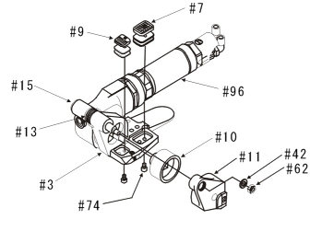

**3. Штифт подвеса**

1. Натяжитель (96), пружина захвата (13) и держатель (3) можно разобрать, вынув штифт подвеса (15).

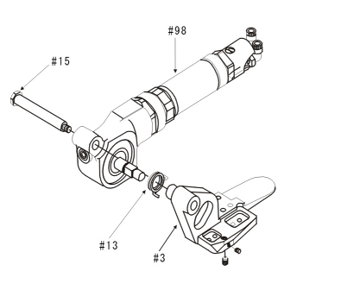

**4. Узел ножа**

1. Стационарный нож можно снять, вынув 2 винта М5*30 (64) при помощи 4 мм шестигранного ключа.

2. Снимите верхний подвижный нож, отсоединив его от штифта ножа (37).

3. Проверьте лезвия ножа. Замените их при необходимости.

4. Выньте штифт ножа (37) и 5 подшипников (46) одновременно.

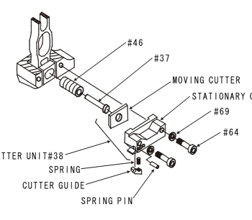

Узел ножа 38

Пружина

Направляющая ножа

Пружинный штифт

Подвижный нож

Стационарный нож

**5. Вибрационный двигатель**

1. Снимите 4 винта М5*2 (63), которые удерживают крышку (30), при помощи 3 мм шестигранного ключа. Толкните конец вала ротора (26).

2. Втулка (29), шариковые подшипники (45), прокладка (28) снимаются вместе с корпусом ротора.

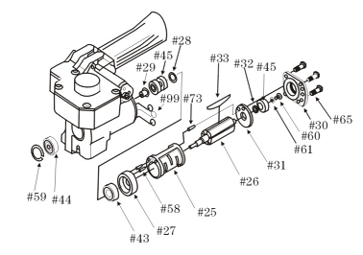

**6. Крышка цилиндра и поршень**

1. Выньте 4 винта М6*16 (63) из верхней крышки цилиндра (4) при помощи 4 мм шестигранного ключа.

2. Протолкните поршень (34) снизу, цилиндр выйдет за границы корпуса. Используйте отвертку, чтобы постепенно вынуть крышку цилиндра из корпуса.

**Внимание!**

Не потеряйте маленькую пружину (22) или другие детали, которые могут выскочить из корпуса.

3. Чтобы вынуть шип шарнира (23), вытолкните его при помощи 4 мм шестигранного ключа.

4. Чтобы вынуть поршень (6) и пружину (24), подайте сжатый воздух через отверстие диаметром 6,5 мм, которое находится внизу корпуса.

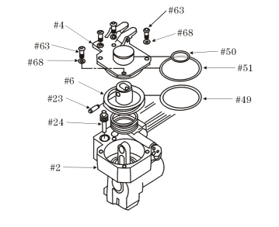

**7. Вибратор**

1. Выньте вибратор (8) из нижней части корпуса.

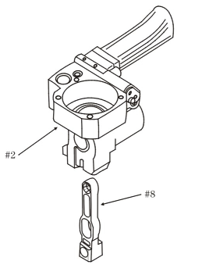

**8. Поршень**

1. Выньте поршень (34), протолкнув его вверх 6 мм штоком поршня. Не ослабляйте стопорное кольцо (52).

**Внимание!**

При разборке аксессуаров, которые крепятся на корпус, обращайте дополнительное внимание на то, чтобы отделяющиеся детали не падали.

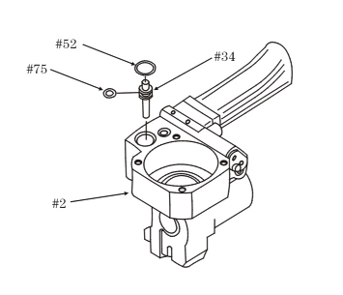

**9. Сборка**

**1. Части клапана**

1. Соберите нейлоновый шар (55), пружину (22 для предохранительного клапана) и стопорное кольцо S18 (87) на корпусе (2).

2. Установите поршень (34) на корпусе.

3. Установите 2 штока клапана (14) в отверстия, которые находятся в верхней части корпуса.

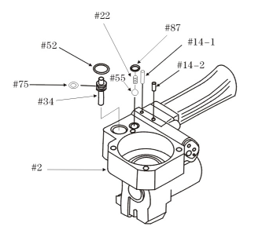

**2. Вибратор**

1. Вставьте вибратор (8) в нижнюю часть корпуса. Обратите внимание на направление.

2. Соберите 5 шариковых подшипников (46) со штифтом ножа (37).

3. Соедините узел штифта ножа с вибратором через горизонтальное отверстие.

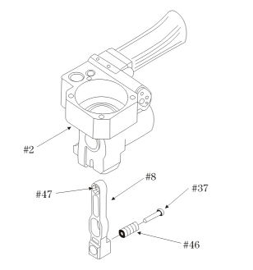

**3. Поршень**

1. После того, как нанесена смазка внутри корпуса, вставьте пружину (24) в отверстие диаметром 50 мм.

2. Соберите стопорное кольцо Р60 (49) и поршень (6), затем нанесите смазку. Вставьте этот узел в цилиндр.

**Внимание!**

Шип шарнира должен быть направлен передней частью вперед.

3. Вставьте шип шарнира (23) в оба отверстия поршня и вибратора.

4. Установите стопорное кольцо Р28 (50) и G65 (51) на крышку цилиндра (4).

5. Наложите крышку цилиндра на поршень. Затем закрепите корпус при помощи 4 болтов (63) и пружинной шайбы (68).

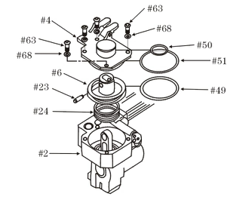

**4. Вибрационный двигатель**

1. Соберите прокладку (28), 2 шариковых подшипника (45), втулку (29) на роторе (26). Вставьте узел воздушного двигателя в корпус через отверстие для двигателя. Затем зафиксируйте в шариковом подшипнике (44) через большое отверстие вибратора.

2. Закрепите крышку (30) 4 болтами М5*12 (65).

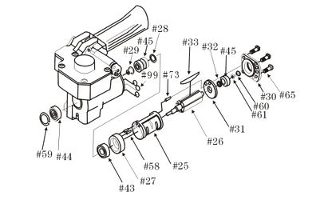

**5. Узел ножа**

1. Установите подвижный нож (38) на верхнюю часть штифта ножа (37). Обратите внимание на направление лезвия.

2. Установите держатель ножа или стационарный нож (38) над лезвием ножа. Зафиксируйте 2 винтами М5*30 (64) и 2 шт. шайбы М5 (69).

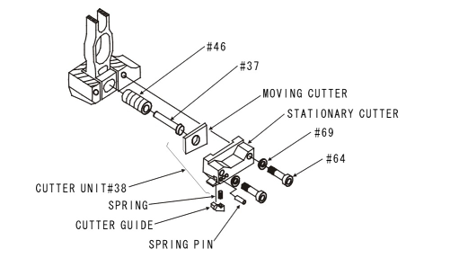

Узел ножа 38

Пружина

Направляющая ножа

Пружинный штифт

Подвижный нож

Стационарный нож

**6. Штифт подвеса**

1. Установите пружину зажима (13) перед держателем (3), затем установите натяжитель (96). Вставьте штифт подвеса (15).

2. Соберите колесо натяжения (10) и натяжитель главного вала.

3. Вставьте боковую направляющую в сборке (11) в штифт подвеса. Вставьте концевую деталь главного вала во втулку DU боковой направляющей в сборке.

4. Держите головку штифта подвеса (15) 13 мм ключом. Зафиксируйте шайбу М6 (42) и U-образную гайку М6 (62) 10 мм ключом.

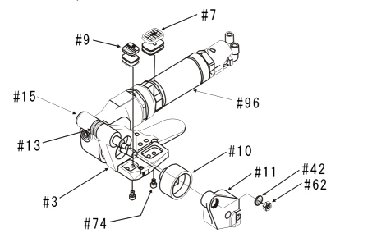

**7. Держатель**

1. Соедините узел держателя (3). Натяжитель (96) крепится к держателю штифтом подвеса (15), к корпусу (2) - с левой стороны держателя (3).

2. Соедините 5 винтов М5*15 (67) и 5 шт. пружинных шайб (69) с держателем снизу и зафиксируйте их при помощи 4 мм шестигранного ключа.

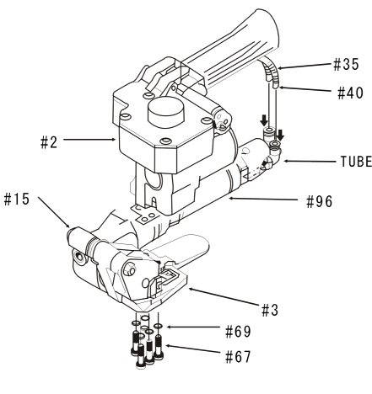

Фиттинг трубки PL6-01M

**8. Трубка подачи воздуха**

1. Вставьте 2 линии трубки (40) с пружиной (35) во входные фиттинги, которые находятся в задней части натяжителя.

**10. Устранение неисправностей**

Ниже приведены наиболее часто возникающие типы неисправностей.

**1. Проблемы с натяжением**

|  |  |  |
| --- | --- | --- |
| **Признак** | **Причина** | **Способ устранения** |
| Двигатель натяжения не запускается | 1. Посторонний предмет в двигателе | 1. Необходимо провести капитальный ремонт. Отправьте инструмент производителю |
| 2. Двигатель сухой. Не хватает смазки | 2. Добавьте пару капель масла в двигатель через впускное отверстие для воздуха |
| 3. Недостаточное количество воздуха из-за неправильной наладки клапана | 3. Отрегулируйте дроссельный клапан |
| 1. Слишком большой зазор между колесом натяжения и колодкой зажима | 1. Отрегулируйте зазор, добавив клинья. См. с. 12 Наладка |
| Колесо натяжения царапает поверхность ленты | 2. Слишком большое натяжение, которое не соответствует толщине ленты | 2. Отрегулируйте натяжение ленты посредством дроссельного клапана, используя отвертку |
| 3. Колесо натяжения забито пылью и обрезками ленты | 3. Очистите зубья колеса натяжения при помощи воздушного пистолета или щетки |
| 4. Изношенные зубья колеса натяжения | 4. Замените колесо натяжения. См. с. 14 |
| Во время натяжения инструмент движется вперед или не зажимает нижнюю ленту | 1. Колодка зажима забита обрезками ленты | 1. Очистите зубья колодки зажима при помощи воздушного пистолета |
| 2. Зубья на колодке зажима изношены | 2. Замените колодку зажима. См. с. 14 |
| 3. Слишком сильное натяжение ленты | 3. Отрегулируйте дроссельный клапан при помощи маленькой отвертки |

**Техника безопасности во время натяжения ленты**

1. После того, как упаковка обвязана лентой, удерживайте ленты в том месте, где они накладываются друг на друга, левой рукой. Потяните выступающий конец правой рукой.

2. Убедитесь, что ленты выровнены в том месте, где они накладываются друг на друга внутри инструмента.

3. При слишком высоком натяжении, на ленте будет образовываться стружка или лента будет разрываться во время натяжения.

**2. Проблемы со сваркой**

|  |  |  |
| --- | --- | --- |
| **Признак** | **Причина** | **Способ устранения** |
| Шов сделан не до конца или сварка вовсе не запускается | 1. Установлено слишком короткое время сварки | 1. Отрегулируйте время сварки |
| 2. Недостаточное воздушное давление. | 2. Давление должно быть не менее 72 фунтов на квадратный дюйм |
| 3. Внутренний диаметр шланга слишком маленький | 3. Диаметр шланга должен быть не менее 6,4 мм |
| 4. Зубья забиты обрезками ленты или износились | 4. Очистите зубья |
| 5. Вибрационный двигатель сухой, не хватает смазки | 5. Добавьте пару капель масла в двигатель через впускное отверстие для воздуха |
| Лента слишком сильно плавится во время сварки | 1. Толщина ленты слишком маленькая | 1. Используйте ленту соответственной толщины |
| 2. Установлено слишком долгое время сварки | 2. Сократите время сварки |
| 3. Недостаточно времени для охлаждения шва | 3. Подождите 3 сек. после завершения сварки |
| Инструмент не снимается с ленты после сварки | 1. Колесо натяжения не вращается. Натяжение ленты не ослабляется | 1. Нажмите реверсивный клапан, чтобы ослабить натяжение ленты. |
| 2. Вибратор не поднимается над лентой | 2. Сожмите ручку и натяжитель одновременно. Сведите натяжитель с предохранительным клапаном, затем откройте стопорный клапан. |

**Техника безопасности во время сварки:**

1. Вы можете отрегулироваться время сварки при помощи маленького винта, который находится под сварочным рычагом (красным) в конце корпуса, при помощи маленькой отвертки.

2. Поверните ручку по часовой стрелке, чтобы увеличить время сварки, и против часовой стрелки, чтобы сократить время сварки. После того как регулировка завершена, затяните винт.

3. При хорошем сварочном шве некоторая часть материала переплавится и выйдет за границы шва.

4. После сварки необходимо подождать 3 секунды, иначе шов не закрепится и может разойтись.

**11. Схема деталей**

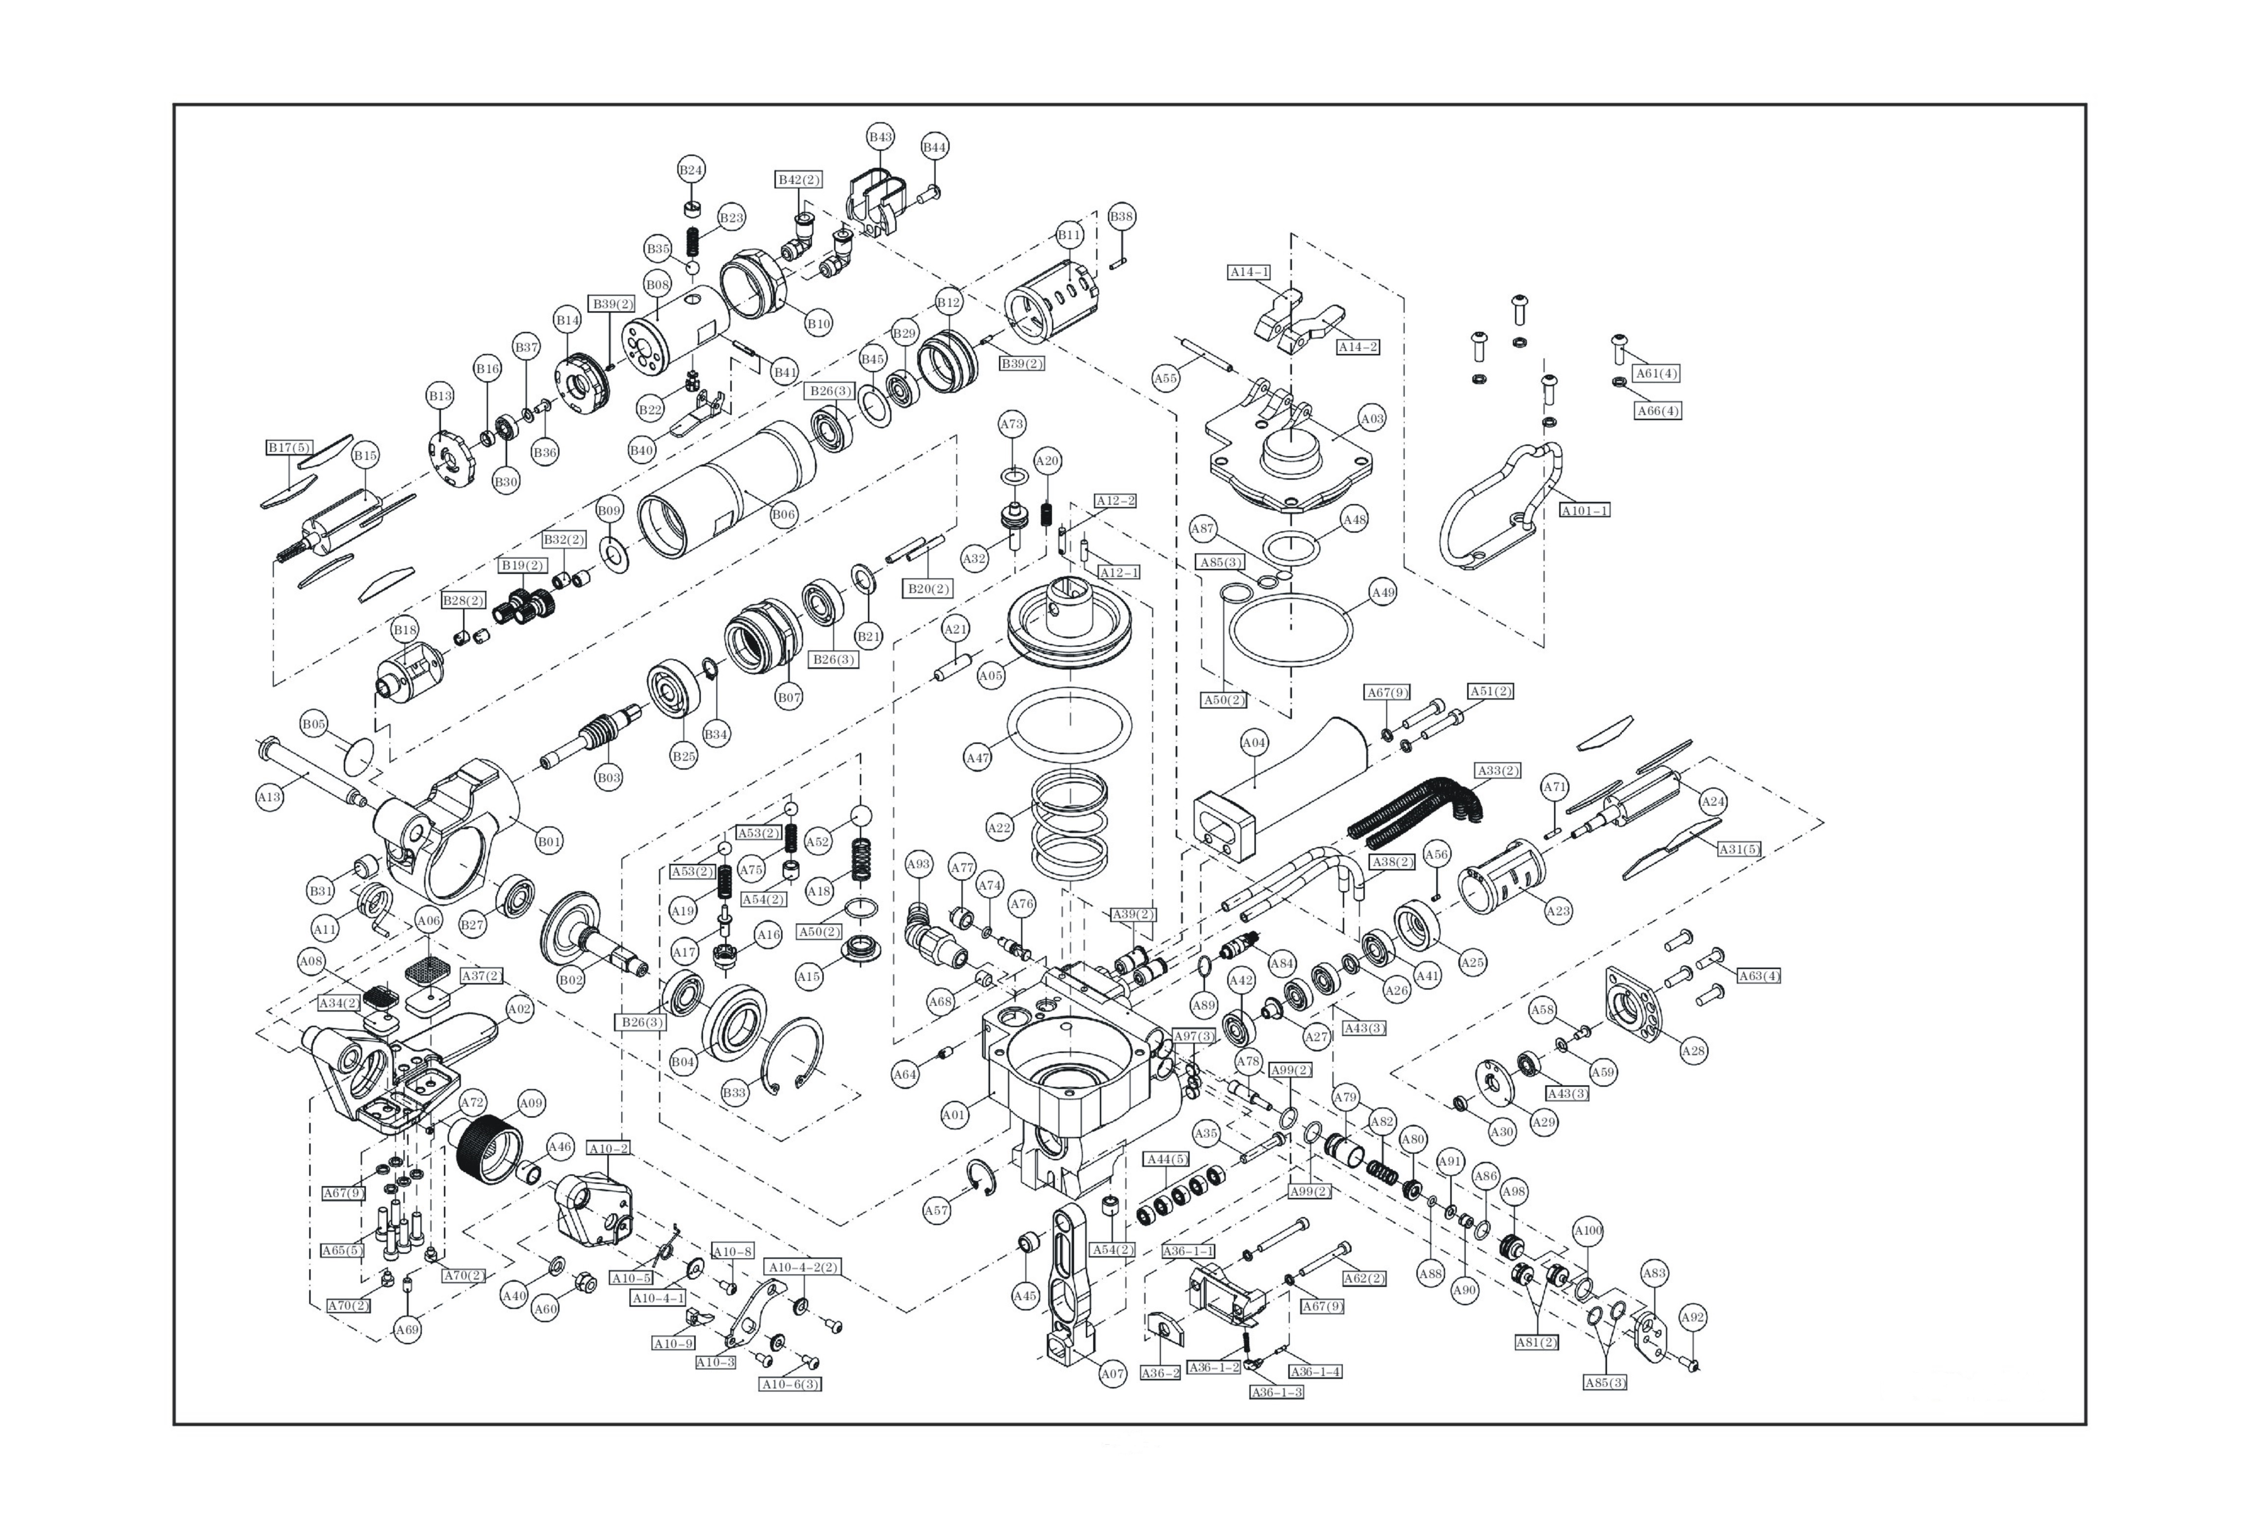

**12. Схема пневматической системы**

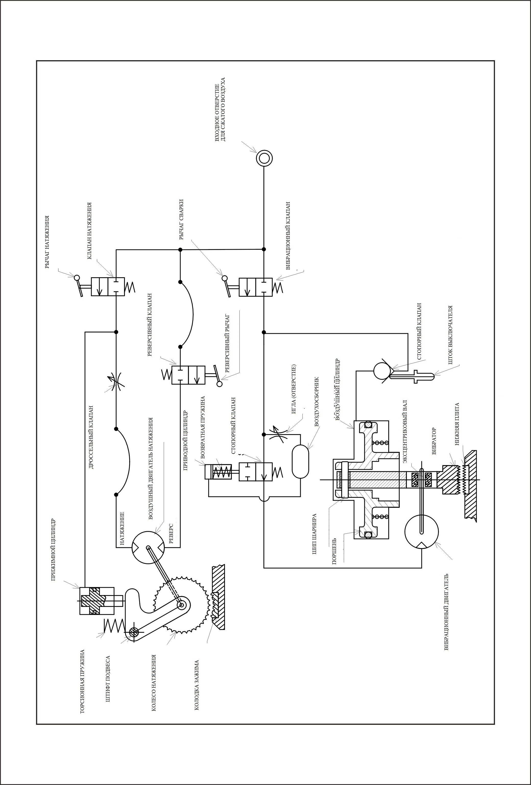

**13. Опции**

